移动图书馆的使用说明

图书馆服务的理想目标就是信息服务无处不在，无时不在。任何读者可以在任何地点，任何时间获取图书馆的任何图书资源。
超星移动图书馆是以移动无线通讯网络为支撑，以图书馆集成管理系统平台和基于元数据的信息资源整合为基础，以适应移动终端一站式信息搜索应用为核心，以云共享服务为保障，通过智能手机、iPad等手持移动终端设备，为图书馆用户提供搜索和阅读数字信息资源，自助查询和完成借阅业务，帮助用户建立随时随地获得全面信息服务的现代图书馆移动服务平台，真正实现图书馆最初的梦想：任何人、在任何时间、任何地点获取所需要的任何知识。
超星移动图书馆提供约10万个图书专题，每月不定量更新、7100种全文刊物，（6500种中文，500种英文）、全国报纸约350种，有声读物2013个系列，13746集、3000+集名师讲座、3万多本epub电子图书供手机用户阅读使用，
平台提供24小时云传递服务，无论是电子图书还是期刊论文，都可以通过邮箱接受到电子全文。系统接入文献共享云服务的区域与行业联盟已达93个，加入的图书馆已有850家；24小时内，文献传递请求的满足率：中文文献96%以上，外文文献90%以上。

一、下载安装和登录
1.下载
可在应用市场收搜索学习通APP
图标如下
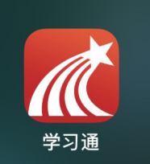


2.登录操作
1.首次登录点击进入app，如下图，依次点击我的-请先登录-其他登录方式—机构账号登录 绑定学校和学号
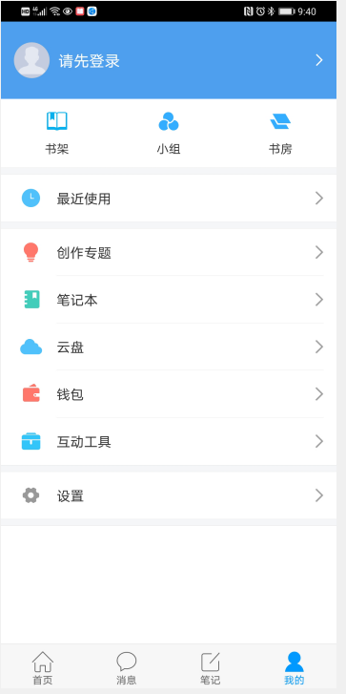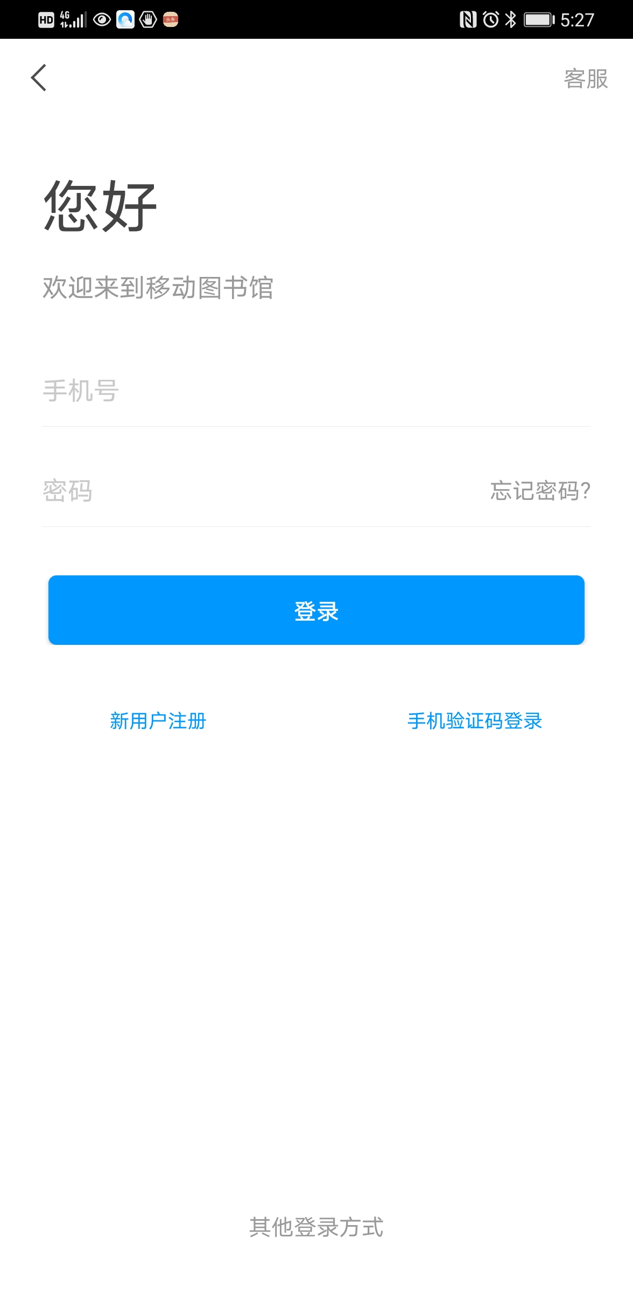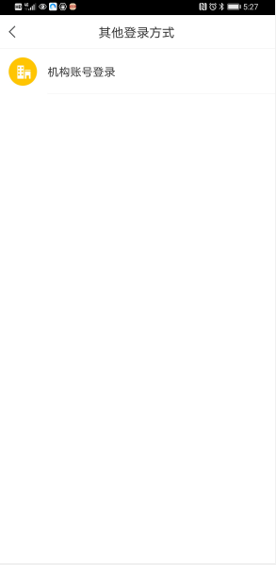

登录进入之后点击页面右上角，输入邀请码nmgdzxx
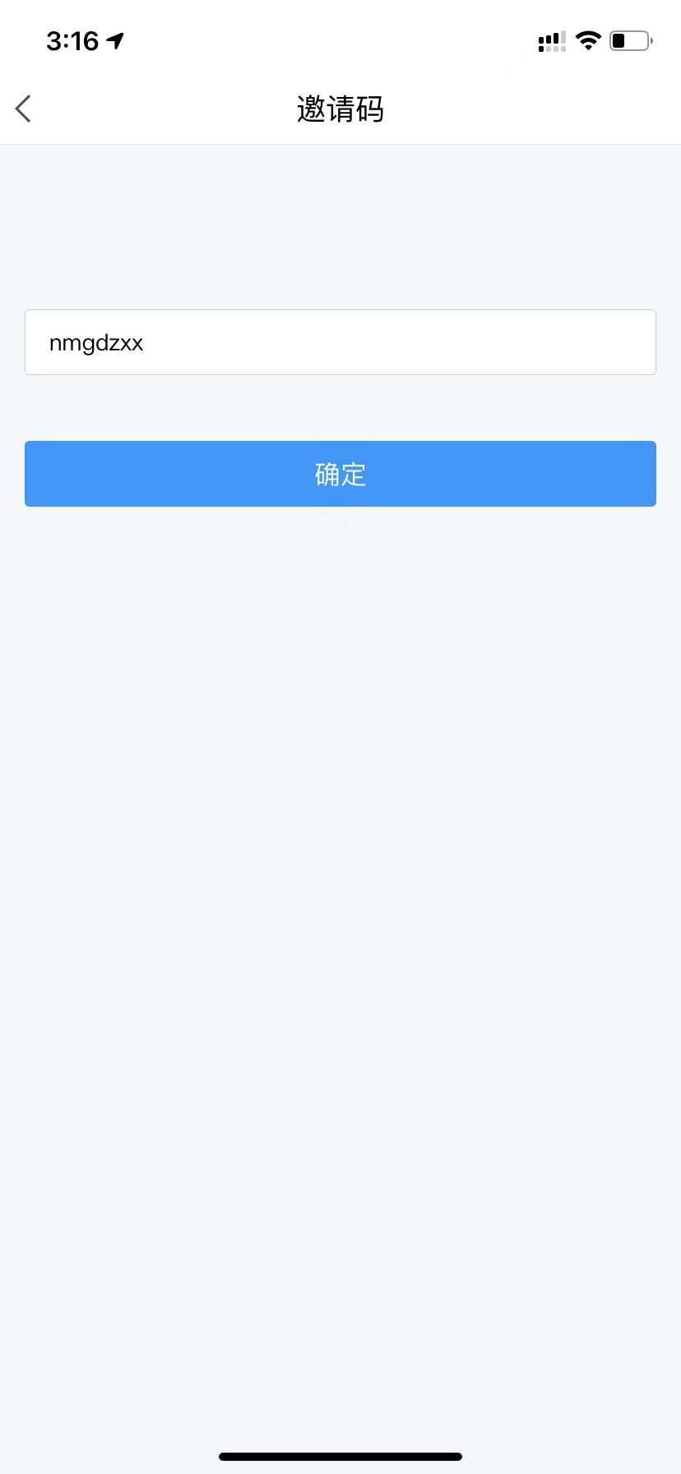

二、基础功能使用说明
首页界面：此界面可以看到图书馆相关活动，资源服务。
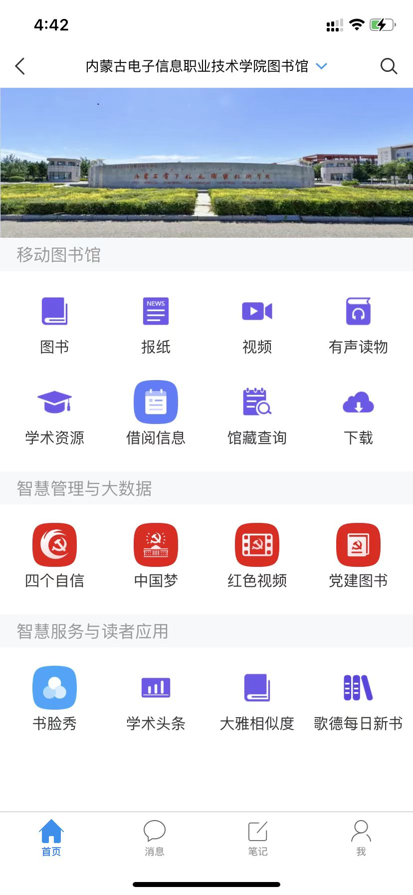

消息界面：在此界面可以看到通知消息，以及可以和相关联系人互相关注，进行交流和沟通。
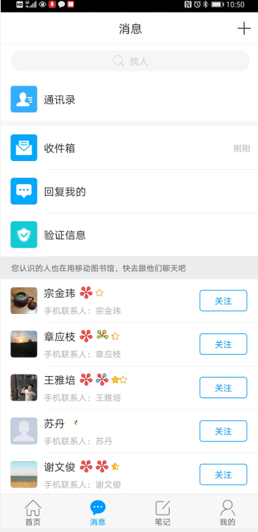
笔记，点击右下角笔记，进入笔记界面，点击笔记本，可以记录自己的读书心得。
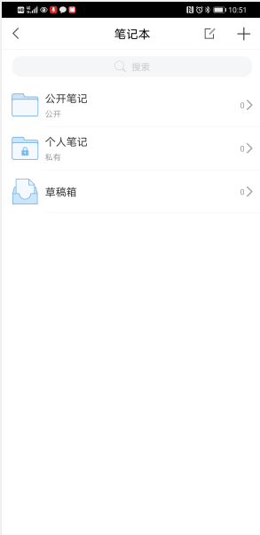
·
书架图书可以与图书馆一楼歌德借阅机配套使用。

